Тема: «Книжкина неделя –Мир сказок»
Цель: Развитие предметности восприятия.
Задачи:
- Развитие зрительного восприятия
- Развитие мыслительных операций

Задания

Угадай кто лишний
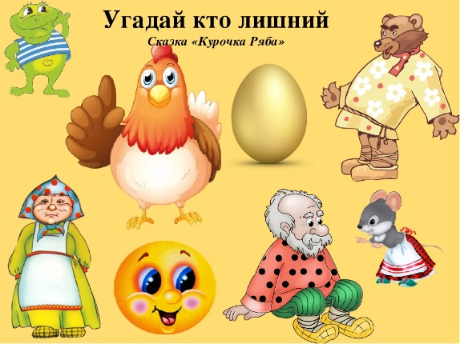
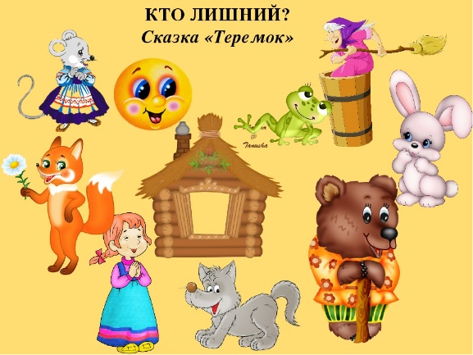

Найди тень

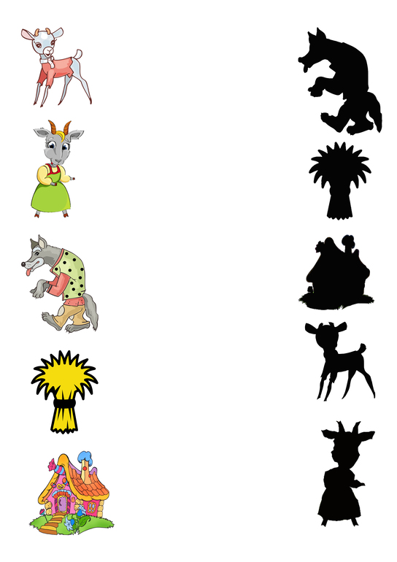
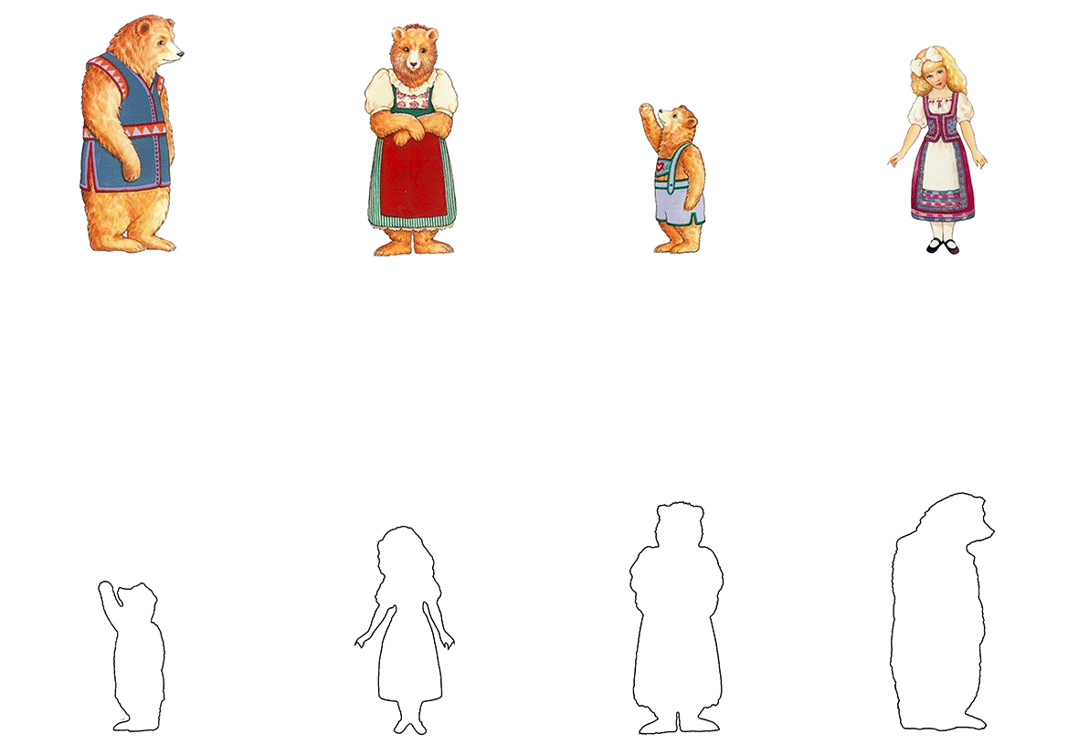

Зрительная гимнастика (Используйте гимнастику с занятия, которое было в понедельник 20.04.2020)
Где чей хвост?
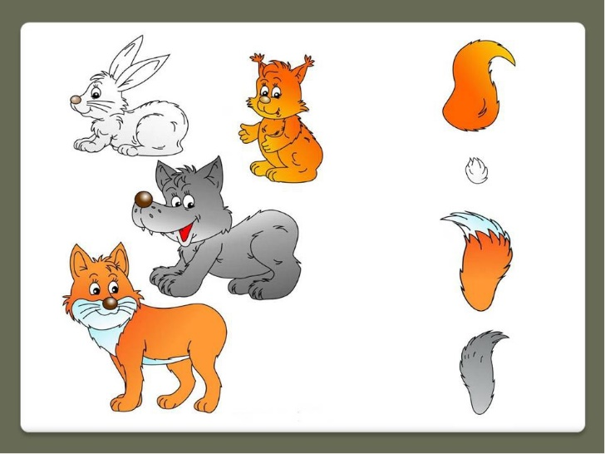

Какие животные спрятались на картинке?
